Witajcie Kochani
Przesyłam zadania na kolejny tydzień. Przypominam, kto nie może wydrukować kart pracy, przepisuje do zeszytu. Czekam na Wasze prace z niecierpliwością. Przesyłajcie mailem lub mmsem. W razie wątpliwości zawsze służę pomocą.
Powodzenia
Przeczytaj tekst, a następnie odpowiedz na pytania zanieszczone poniżej.
Odpowiedzi wpisz w wyznaczonych miejscach lub zapisz do zeszytu.
Pamiętaj! Pisz półdrukiem.
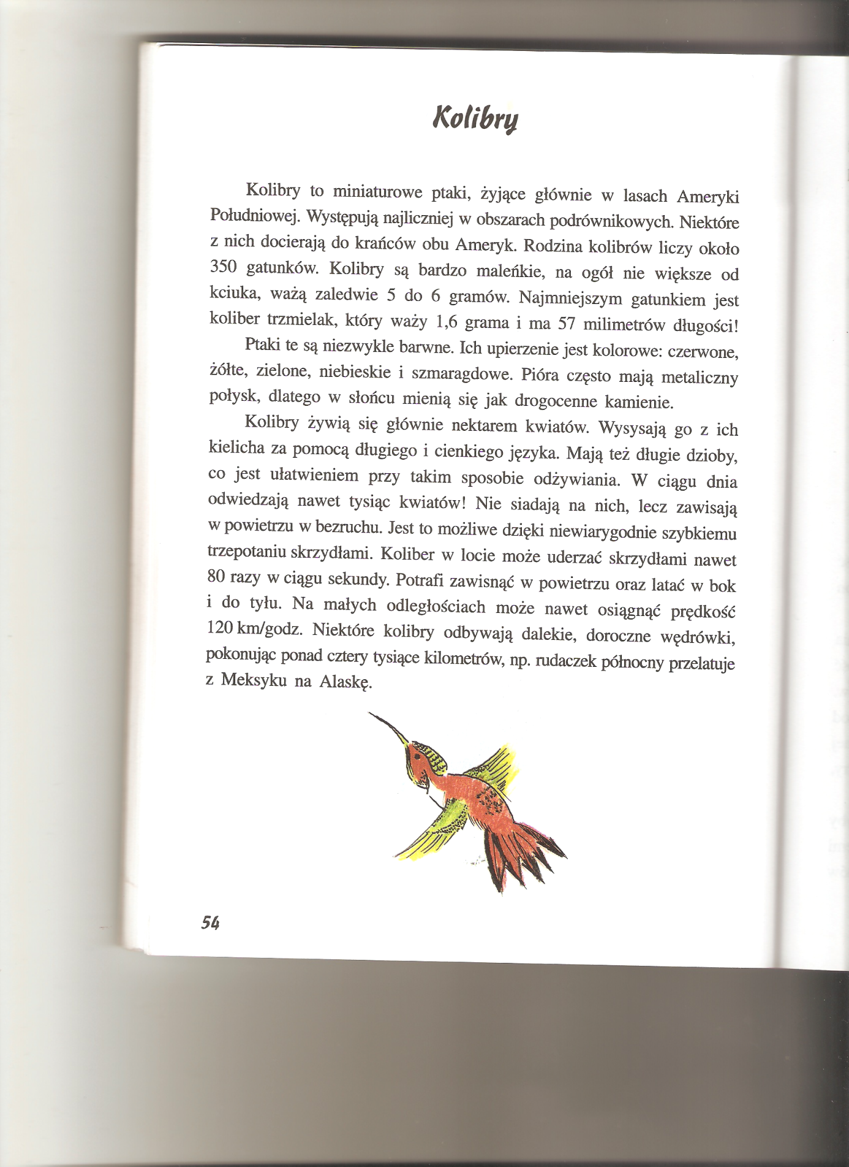

- Gdzie żyją kolibry?
…………………………………………………………………………………………………………………
…………………………………………………………………………………………………………………
- Kolibry są bardzo maleńkie ważą;
a) 5 – 6 dekagramów
b) 5 – 6 gramów
c) 5 – 6 kilogramów
- Opisz wygląd kolibra
…………………………………………………………………………………………………………………
…………………………………………………………………………………………………………………
…………………………………………………………………………………………………………………
- Kolibry żywią się:
a) owocami
b) nasionami traw
c) nektarem kwiatów
- Jak latają kolibry i jaką mogą osiągnąć prędkość?
…………………………………………………………………………………………………………………
…………………………………………………………………………………………………………………
…………………………………………………………………………………………………………………
- Samiczka kolibra składa:
a) siedem jaj
b) dwa jaja
c) dziesięć jaj
Wykonaj mozaikę na kartce w kratkę (jedna kratka to jedno kółeczko)
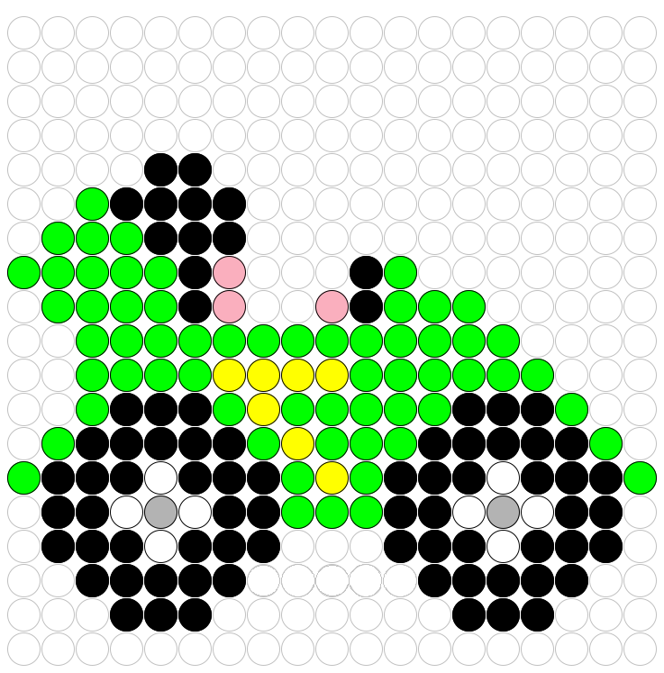
Znajdź ukryte obrazki
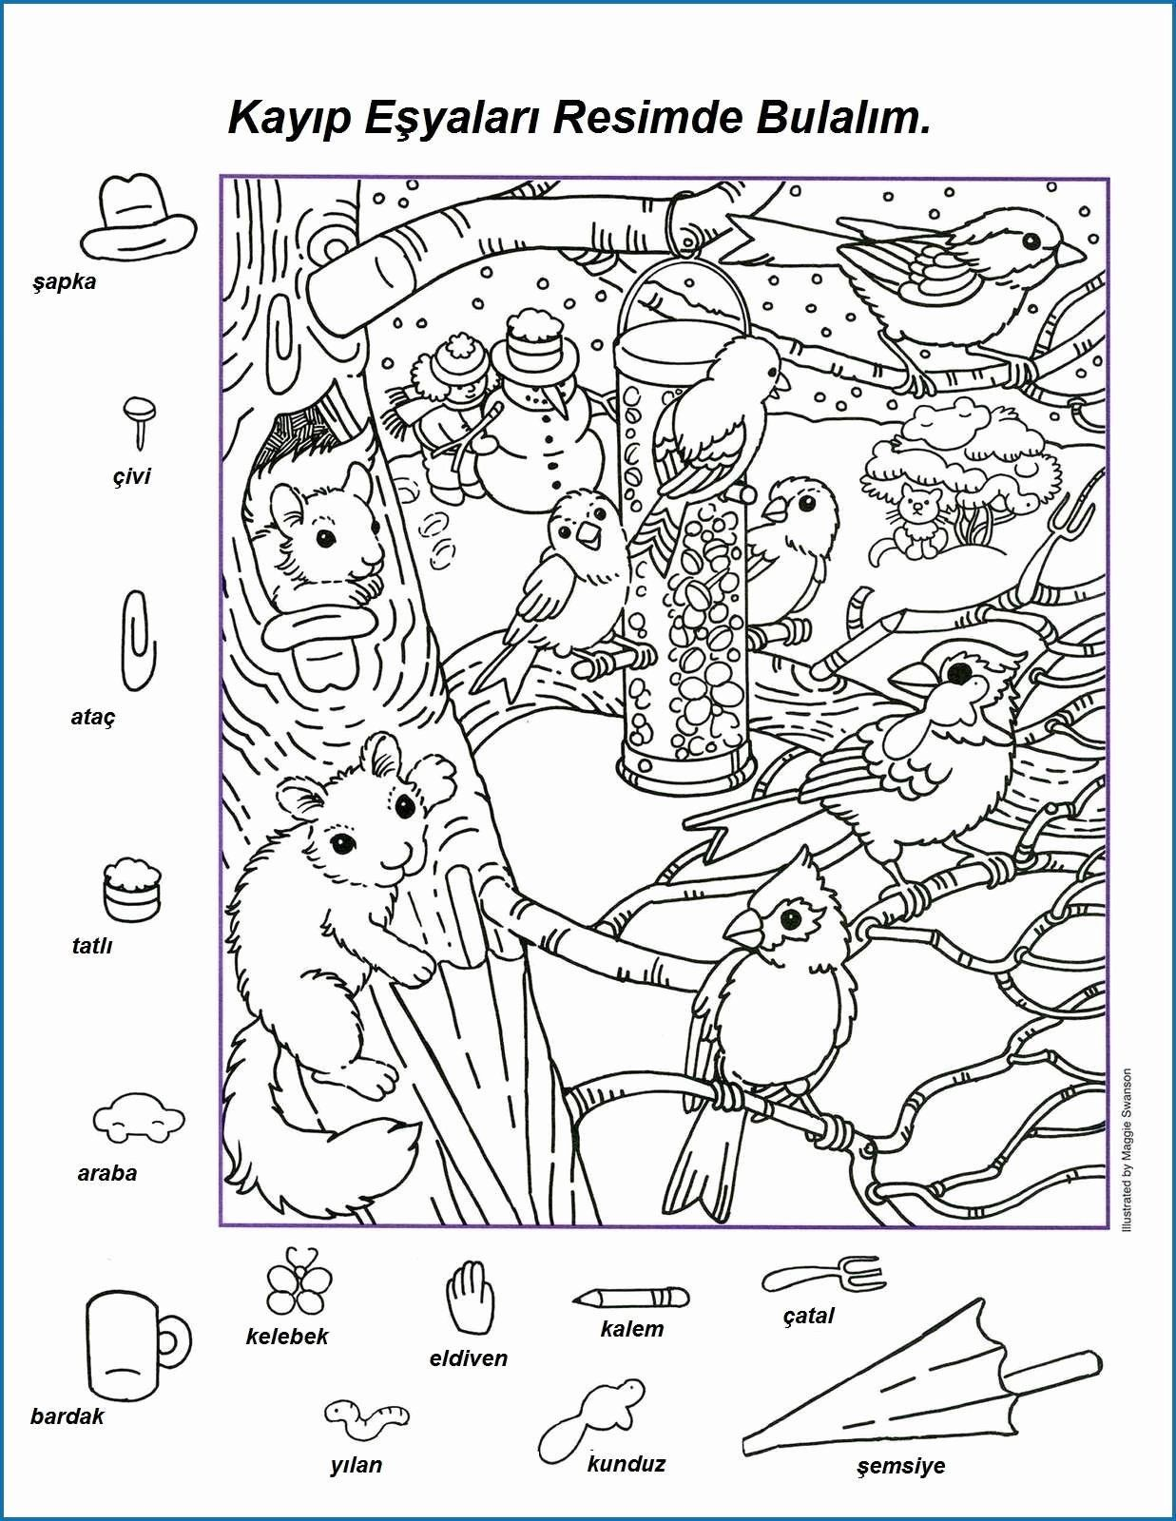
POWODZENIA

